|  |  |
| --- | --- |
| http://www.joinville.udesc.br/portal/img/udesc_joinville_2cm.gif  http://www.lepo.joinville.udesc.br/Nova%20pasta/logo_npee1.jpg | Universidade do Estado de Santa Catarina - UDESC  Centro de Ciências Tecnológicas - CCT  Departamento de Engenharia Elétrica – DEE  Núcleo de Processamento de Energia Elétrica - nPEE |

**fábio cadore posser**

**NAELTON OLIVEIRA DE SOUZA**

**pROJETO DE SISTEMAS EMBARCADOS**

**JOINVILLE-SC**

**2015/01**

**fábio cadore posser**

**NAELTON OLIVEIRA DE SOUZA**

**PROJETO DE SISTEMAS EMBARCADOS**

Projeto de um conversor *Buck* Síncrono aplicado como um Controlador de Carga de um sistema de armazenamento de energia solar fotovoltaica. Será realizado o controle digital do conversor com o objetivo do rastreamento do ponto de operação para obtenção da máxima transferência de potência do sistema *MPPT* (*Maximum Power Point Tracking*).

Professor: Joselito A. Heerdt, Dr. Eng.

**JOINVILLE, SC**

**2015**

**SUMÁRIO**

1 OBJETIVO 6

2 INTRODUÇÃO 7

3 ESPECIFICAÇÃO DO CONVERSOR E PROJETO 12

4 PROJETO DE SOFTWARE 14

4.1 Função BootStrap() 14

4.2 Função Track() 15

4.3 Função Hold() 15

4.4 Função P&O() 15

5 PROJETO CONCEITUAL E SIMULAÇÃO DO CONVERSOR 17

5.1 PROJETO CONCEITUAL CIRCUITO DE POTÊNCIA 17

5.2 PROJETO CONCEITUAL CIRCUITO DE CONTROLE 18

5.3 RESULTADOS OBTIDOS NA SIMULAÇÃO 19

6 PROJETO DETALHADO DO CONVERSOR 22

6.1 PROJETO DO CIRCUITO ELETRÔNICO 22

6.1.1 Elementos de Potência do Conversor 23

6.1.2 Circuitos de Comando 24

6.1.3 Circuitos de Medição 25

6.1.4 Fontes Auxiliares 26

6.1.5 Circuito de Controle 28

6.2 PROJETO DO LAYOUT 28

6.2.1 Condições de Contorno Projeto do Layout 29

6.2.2 Resumo do Layout Obtido para Conversor 29

6.2.3 Regras de Projeto Utilizadas 32

6.2.4 Circuitos Críticos e Estratégias de Layout 34

6.2.5 Protótipo do Conversor 39

7 Resultados práticos 40

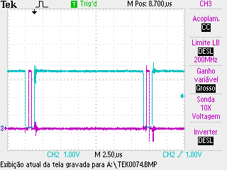 41

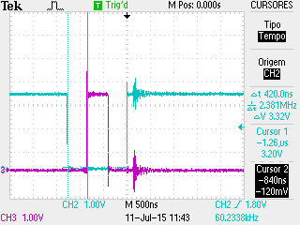 41

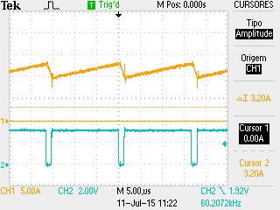 42

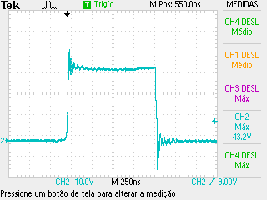 42

8 CONCLUSÃO 43

9 ANEXOS 44

# OBJETIVO

Este trabalho tem como objetivo apresentar a motivação e o projeto de um equipamento chamado Controlador de Carga, utilizado no gerenciamento da carga de bancos de baterias utilizados em sistemas fotovoltaicos.

# INTRODUÇÃO

Sistemas de geração de energia fotovoltaicos utilizam a radiação solar para gerar energia através do efeito fotovoltaico.

Este efeito ocorre em materiais semicondutores, que são materiais que apresentam propriedades de condução elétrica intermediárias entres aquelas inerentes aos isolantes e aos condutores. Estes materiais se caracterizam pela presença de faixas de energia onde é permitida a presença de elétrons (faixa de valência) e de outra onde totalmente "vazia" (faixa de condução). Entre estas duas faixas se encontra a faixa proibida ou hiato energético. É a largura da faixa proibida que determina se o material é semicondutor. Enquanto materiais isolantes têm uma faixa proibida larga, da ordem de 6 eV, os semicondutores apresentam faixa proibida média, da ordem de 1 eV.

Quando os fótons da luz solar, na faixa do espectro de radiação visível, incidem sobre o material semicondutor, excitam os elétrons da banda de valência movimentando-os para a banda de condução. A energia dos fótons é transferida para os átomos, liberando elétrons com alta energia. Uma barreira impede que este elétrons retornem a sua posição anterior, podendo assim direcioná-los para um circuito externo.

O silício é o elemento semicondutor mais utilizado para a aplicação fotovoltaica. Os seus átomos se caracterizam por possuírem quatro elétrons que se ligam aos vizinhos, formando uma rede cristalina. Quando se adicionam impurezas, fósforo ou o boro criam-se elementos de silício com excesso (tipo n) ou carência (tipo p) de elétrons. Estes elementos podem ser combinados em uma junção pn. Quando os elétrons do lado p são excitados por fótons solares, atravessam a camada de junção pn e são impedidos de retornar devido a diferença de potência criada na junção. Desta forma, os elétrons de acumulam do lado n, tornando-o um polo negativo enquanto que o lado p se torna um polo positivo. Existe portanto uma diferença de potência entre os dois polos e, ao se interligar externamente este polos, ocorre a passagem de corrente elétrica que tende a equilibrar novamente os dois polos. Sendo a incidência solar constante, o fluxo de corrente elétrica se manterá contínuo, fazendo da célula uma geração de energia.

Na figura abaixo - Figura 1 - é apresentado um desenho esquemático de uma célula fotovoltaica.

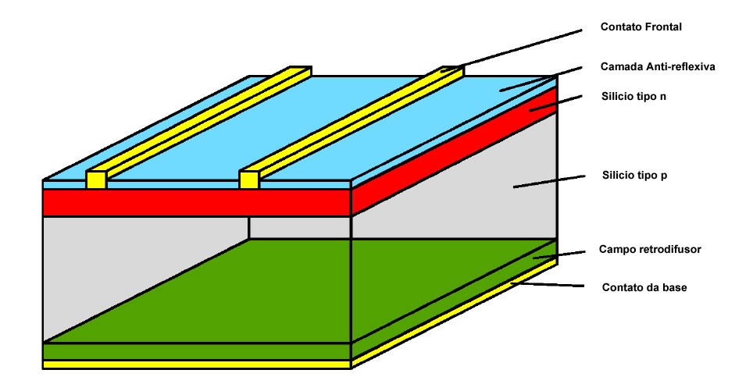

Figura - Esquema básico de uma célula fotovoltaica.

A representação típica da característica de saída de um dispositivo fotovoltaico (célula, módulo, sistema) denomina-se curva tensão x corrente. Um exemplo genérico da curva característica apresentada na documentação de um módulo fotovoltaico qualquer é apresentada na Figura 2.

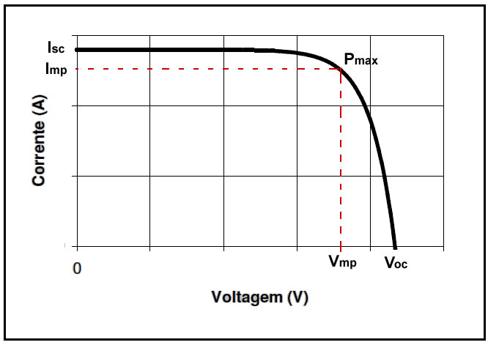

Figura - Exemplo de curva característica de um módulo fotovoltaico.

Onde,

Isc – Corrente de curto-circuito;

Voc – Tensão de circuito aberto;

Imp – Corrente de potência máxima;

Vmp – Tensão de potência máxima;

Pmax – Potência máxima.

A corrente e a tensão de operação dos dispositivos fotovoltaicos são determinadas pela radiação solar incidente, pela temperatura ambiente, e pelas características da carga conectadas ao mesmo. Estes fatores modificam o desempenho do módulo e deslocam – verticalmente ou horizontalmente – a curva característica do módulo.

Para que exista maior aproveitamento da energia solar disponível o módulo precisa operar no seu ponto de potência máxima.

Utilizando uma técnica de carga ON/OFF não é possível escolher o ponto de trabalho do painel fotovoltaico, porque ele estará submetido ao ponto de trabalho da tensão do banco de baterias.

Porém, utilizando um conversor do tipo Buck por exemplo, é possível utilizar técnicas que visam rastrear o máximo ponto de operação do módulo de modo a se obter maior eficiência na geração de energia elétrica.

O módulo utilizado como base para este projeto é o modelo YL255P-29b fabricado pelo maior fabricante mundial de módulos fotovoltaicos, a Yingli.

Abaixo seguem as especificações do módulo apresentadas em seu datasheet - condições para STC (Standard Test Conditions, 1000W/m² a 25°C).

|  |  |
| --- | --- |
| Módulo Yingli YL255p-29b | |
| Potência nominal | 255W |
| Tolerância de potência | 0 / =5W |
| Eficiência do módulo | 15,7% |
| Tensão de máxima potência | 30,3V |
| Corrente de máxima potência | 8,49A |
| Tensão de circuito aberto | 37,7V |
| Corrente de curto-circuito | 9,01A |

A técnica escolhida para encontrar o ponto de máxima potência neste trabalho com o conversor Buck chama-se Perturba e Observa, como o próprio nome diz, consiste em realizar uma perturbação na razão cíclica do conversor, medir a tensão e corrente do painel fotovoltaico ou bateria, e verificar se houve um incremento de potência com esta perturbação.

Caso seja feito um incremento no ciclo ativo e ocorra um aumento de potência fornecida, realiza-se outro incremento no mesmo sentido e mede-se a potência novamente.

Caso a potência fornecida pelos módulos seja inferior à da última iteração, perturba-se o ciclo de trabalho no sentido contrário, e realiza-se a análise novamente.

No final, o sistema fica oscilando nos arredores do ponto de máxima potência.

A Figura 3 apresenta o fluxograma do método utilizado.

Figura - Fluxograma do método Perturba e Observa.

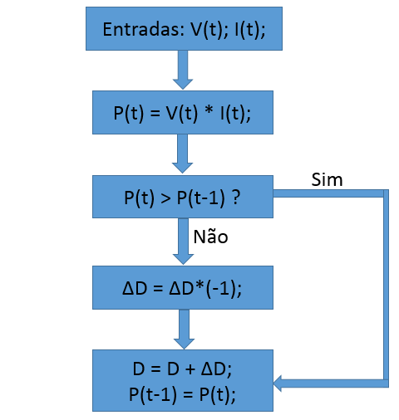

# ESPECIFICAÇÃO DO CONVERSOR E PROJETO

O conversor *Buck* é conhecido como um conversor abaixador de tensão, composto por uma chave, diodo, indutor, fonte e carga de saída, a Figura 4 apresenta o circuito do conversor.

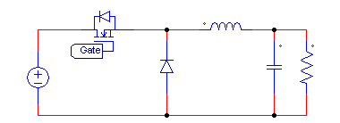

Figura - Circuito do conversor Buck.

Para elevar a eficiência do conversor, será utilizada a técnica de retificação síncrona após o conversor entrar em modo de condução contínua, com um Mosfet com baixa resistência série no lugar do diodo de roda livre do conversor *Buck*, a Figura 5 apresenta o circuito do conversor Buck síncrono.

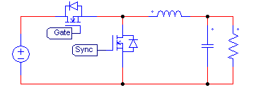

Figura - Circuito conversor *Buck* síncrono.

Considerando o módulo Yingli YL255p-29b apresentando acima, foram escolhidos os seguintes parâmetros para o conversor *Buck*:

- Corrente nominal de saída = 10A;

- Tensão nominal de saída = 24V;

- Tensão máxima de entrada = 40V;

- Frequência de chaveamento = 60kHz;

- Máxima ondulação de corrente = 30%;

Para realizar o acionamento das chaves do conversor e a programação do algoritmo foi escolhido o microcontrolador da Texas Instruments TMS320F28027.

Este microcontrolador pode operar a 60MHz, é de uma linha de baixo custo alimentado em 3,3V, possui oscilador interno, três timers de 32 bits, até 22 GPIO, 8 canais de PWM com um timer para cada módulo, 12KB de memória RAM, 64KB de memória Flash, 7 canais AD com resolução de 12 bits, comunicação UART, SPI, I2C, Watchdog, temperatura de operação até 125°C.

A interface para realizar a programação é o software da Texas chamado Code Composer Studio.

Para obter uma ondulação máxima de 30% com frequência de chaveamento de 60KHz e tensão de entrada e saída especificada no projeto foi necessário confeccionar um indutor com 100uH de indutância.

Os Mofest’s utilizados para este projeto foram o modelo IRF2805, que apresenta tensão Dreno-Source máxima de 55V, resistência série de 4,7mΩ e corrente de 75A a 25°C. Podendo operar a uma temperatura de junção de 175°C.

# PROJETO DE SOFTWARE

Utilizando o software Code Composer Studio fornecido pela Texas, foi realizado o projeto do código para o microcontrolador.

Podemos dividir o código em algumas funções principais para inicialização:

* Selecionar a origem do clock do microcontrolador e o valor do divisor de clock, lembrando de limitar a frequência máxima de operação do chip.
* Limpar as interrupções do sistema.
* Configurar a tabela de interrupções com as diferentes prioridades para cada processo de interesse.
* Inicialização dos contadores, onde é determinado o valor máximo do contador, e o valor do divisor de clock. A cada estouro do contador ele será resetado e irá disparar uma interrupção do sistema.
* Inicialização dos pinos de entrada e saída, “GPIO”. Devem ser informados a função de cada pino do microcontrolador que será utilizado, indicando a função, ativação ou não do pullup interno e se o pino será uma entrada ou saída.
* Inicialização do conversor AD, onde deverá ser selecionado o trigger para a conversão AD, quais canais serão utilizados, onde os dados serão armazenados, e se irá gerar alguma interrupção ao final do processo.
* Após estas inicializações o clock dos dispositivos é ativado e o microcontrolador poderá começar o seu funcionamento.

O código do controlador de carga foi dividido nos seguintes estados de operação: Função “BootStrap”, Função “Track()”, Função “Hold()” e Função “P&O”.

A seguir vamos descrever o funcionamento de cada função e qual o seu objetivo.

## Função BootStrap()

Esta rotina tem como objetivo realizar a carga do circuito de bootstrap da chave principal do conversor.

Ao entrar nesta rotina, o microcontrolador aciona o PWM da chave que está na posição do diodo durante 5 mili segundos, com ciclo ativo de 50% e frequência de 60KHz, este tempo é suficiente para realizar a carga do circuito de bootstrap para a tensão de grampeamento do diodo, 15V.

Com esta tensão é possível acionar o Gate Driver da chave principal, já que o mesmo possui proteção de Under Voltage Lock Out em torno de 11V.

## Função Track()

Após a pré-carga do circuito de BootStrap o microcontrolador é capaz de acionar a chave principal do conversor, desta maneira começa a rotina de rastreamento.

O ciclo ativo da chave principal é inicializado com 0% e é incrementado em 0,1% a cada 15 mili segundos.

Após cada incremento é realizada a medição da tensão e corrente de saída do conversor, para avaliar o valor da potência de saída do conversor.

Caso a potência seja maior do que o ciclo anterior, o valor do ciclo ativo é armazenado em uma variável.

Após o ciclo ativo atingir 95% (não é possível chegar em 100% porque causaria a descarga do circuito de Bootstrap) o microcontrolador termina a rotira de Track e passa ao Hold.

## Função Hold()

Nesta função o microcontrolador seleciona o ciclo ativo de máxima potência encontrada na rotina de Track() e aguarda 50ms para o conversor a estabilizar com o valor do ciclo ativo definido. Após esta função, será executado a rotina P&O().

## Função P&O()

Após executar as rotinas anteriores o microcontrolador irá permanecer nesta rotina, que realiza o rastreamento do ponto de máxima potência, conforme algoritmo indicado na Figura 6.

Figura - Fluxograma do método Perturba e Observa.



# PROJETO CONCEITUAL E SIMULAÇÃO DO CONVERSOR

Para validar a proposta apresentada no Capítulo 3 será realizado o projeto conceitual para validação através de simulação no PSIM. O projeto conceitual consiste na implementação do circuito elementar de potência e do algoritmo simplificado de controle.

## PROJETO CONCEITUAL CIRCUITO DE POTÊNCIA

Para validar o circuito de potência do conversor, o mesmo foi realizado no PSIM, conforme mostrado na Figura 7. Os dados do painel fotovoltaico foram carregados no bloco Solar Module (*physical model*), dessa forma é possível verificar o algoritmo MPPT (Maximum power point tracking) inclusive simulando uma variação da intensidade da radiação no painel. Também foi inserida no circuito uma indutância que representa a valor série equivalente dos cabos da conexão do painel com o conversor. Para realizado o desacoplamento será incluído no projeto um capacitor paralelo na entrada do conversor.

Figura - Circuito de Potência Simulado

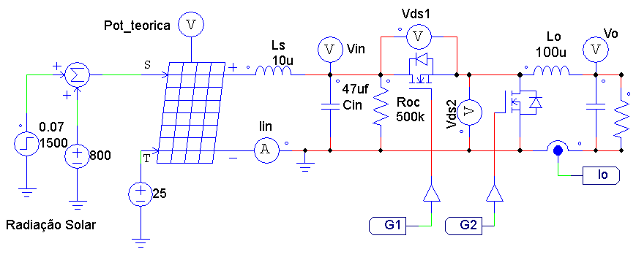

No circuito apresentado na Figura 7 podemos identificar os sinais que serão utilizados no algoritmo de controle. Como variáveis de entrada do sistema serão utilizadas a tensão e corrente de saída do conversor Vo e Io.

A variável controlada será diretamente a razão cíclica da chave principal G1. O acionamento do Mosfet utilizado para retificação síncrona, sinal G2, deve ser o valor complementar de G1. Entretanto o mesmo entrará em operação somente após o conversor entrar em condução contínua, com corrente acima de um valor mínimo.

Com os valores de Io e Vo amostrados será calculada a potência do conversor para o dado ponto de operação. O algoritmo de controle terá como objetivo maximizar esse valor através da variação na razão cíclica do conversor.

Para simular a carga, no caso uma bateria 24Vcc nominal, foi inserido como carga um capacitor de valor elevado, algumas dezenas de Farad, carregado com 23V. Dessa forma a tensão de saída será insensível à variação momentânea de corrente na saída do conversor. Enquanto que o painel solar irá responder com variação na sua tensão conforme a corrente drenada do mesmo.

## PROJETO CONCEITUAL CIRCUITO DE CONTROLE

Para validar o sistema como um todo, o controle simplificado do conversor foi implementado através do circuito mostrado na Figura 8. O circuito responsável pela modulação PWM, proteção para entrada da retificação síncrona sinal G2 e geração da interrupção para amostragem dos sinais Vo, Io foram realizados com circuitos discretos. Dessa forma o bloco C ‘SCB1‘ contendo o algoritmo do controle digital resume apenas a gerar o sinal Vm correspondente ao índice de modulação.

Figura - Circuito de Controle Utilizado na Simulação

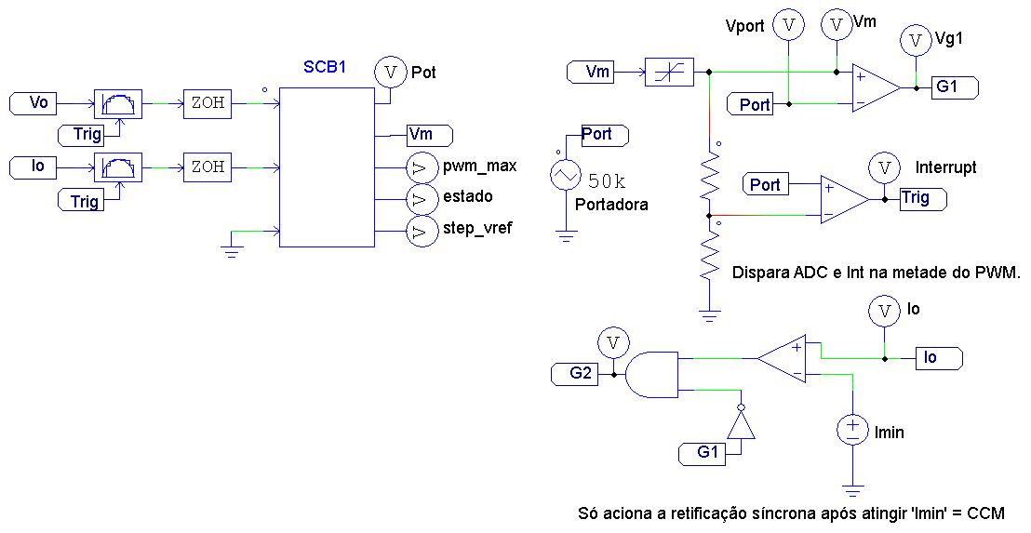

No circuito apresentado na Figura 8, o sinal ‘Trig’ é responsável por gerar a amostragem dos sinais Vo e Io sincronizados com a razão cíclica. Dessa forma as variáveis serão amostradas sempre em um mesmo ponto referente a metade da razão cíclica, que representa a metade da corrente de pico no indutor de saída.

## RESULTADOS OBTIDOS NA SIMULAÇÃO

Podemos observar na Figura 9 o funcionamento da função Track(), que consiste variar o ciclo ativo de 0 ao máximo permitido, procurando o ponto onde está a máxima potência da fonte de entrada.

Com o painel fotovoltaico na simulação do PSIM podemos verificar a potência teórica do painel, chamada Pot_teorica na imagem, a potência calculada pelo microcontrolador, chamada Pot na imagem, e o ciclo ativo, chamada Vm na imagem.

Figura - Função “Track()”.



A Figura 10 apresenta a operação da função Hold(), que seta o valor do PWM no ciclo ativo de máxima potência encontrado na função Track() e aguarda a estabilização do conversor antes de prosseguir para a próxima etapa.

Figura - Função Hold().



A Figura 11 apresenta a função P&O(), que, conforme apresentado anteriormente incrementa e decrementa o valor do ciclo ativo afim de encontrar o ponto de máxima potência da fonte e oscilar em torno dele.

Figura - Função P&O().



Na Figura 12 podemos observar a resposta da função durante um degrau na fonte de entrada. O painel fotovoltaico do PSIM possibilita determinar a radiação incidente no painel, nesta entrada foi inserido um degrau para elevar a potência disponível do painel.

A função P&O() responde adequadamente ao degrau convergindo para o ponto de máxima potência da fonte de entrada.

Figura - Função P&O(), degrau na fonte de entrada.



# PROJETO DETALHADO DO CONVERSOR

Neste capítulo será apresentado o projeto detalhado discutindo as soluções adotadas para realizar o projeto físico do conversor.

## PROJETO DO CIRCUITO ELETRÔNICO

Um projeto completo deve conter todas as especificações necessárias para construção do mesmo, incluindo o diagrama do circuito, especificação clara de todos os componentes e layout da placa de circuito impresso, que nada mais é que a realização física do circuito eletrônico representado pelo diagrama.

Para auxiliar no desenvolvimento de projetos eletrônicos existem algumas ferramentas de softwares chamadas de EDA (*Electronic Design Automation*). Essas ferramentas trazem funcionalidades essenciais para captura do esquema elétrico, permitindo agrupar as informações necessárias sobre os componentes utilizados, as conexões entre os mesmos, definição de restrições e condições de contorno de projeto que devem ser respeitadas.

No projeto em questão foi utilizada a ferramenta de desenvolvimento *Altium Designer*. Abaixo são citadas algumas características da ferramenta utilizada:

* Projeto de circuitos com até 32 camadas de sinal (*signal layers*).
* Definição de até 32 camadas mecânicas (*mechanical layers*).
* Permite criação e gerenciamento de regras de projeto.
* Renderização 3D permitindo visualizar e/ou exportar modelo mecânico em formato CAD (formato STEP).
* Interface de fácil utilização para sincronização entre dados do esquemático elétrico e do layout PCI – ferramenta para gerenciar alterações e geração de relatórios.
* Verificação das regras de projetos de maneira interativa e online – DRC (*Design Rule Check*), incluindo a geração de relatórios de acordo com regras pré-definidas no projeto.
* Gerenciamento de bibliotecas de componentes – bibliotecas integradas com simbologia do componente e modelos associados (2D, 3D e simulação)

Inicialmente definidas as especificações dos componentes que serão utilizados e circuitos do conversor, deve ser criado o diagrama elétrico do circuito. Este posteriormente será carregado no ambiente de desenvolvimento do layout, mantendo o sincronismo entre o diagrama elétrico e projeto físico do conversor. Para captura do esquema elétrico foram utilizadas bibliotecas existentes e também criados modelos para os novos componentes. Na Figura 13 é mostrado o modelo criado para representar o indutor projetado para o conversor Buck. Nesse caso foi necessário criar o modelo 2D (footprint) e 3D (3D Body) do componente, baseados nas dimensões do modelo de núcleo EE42 utilizado no projeto do indutor.

Figura - Criação Modelo Indutor Buck

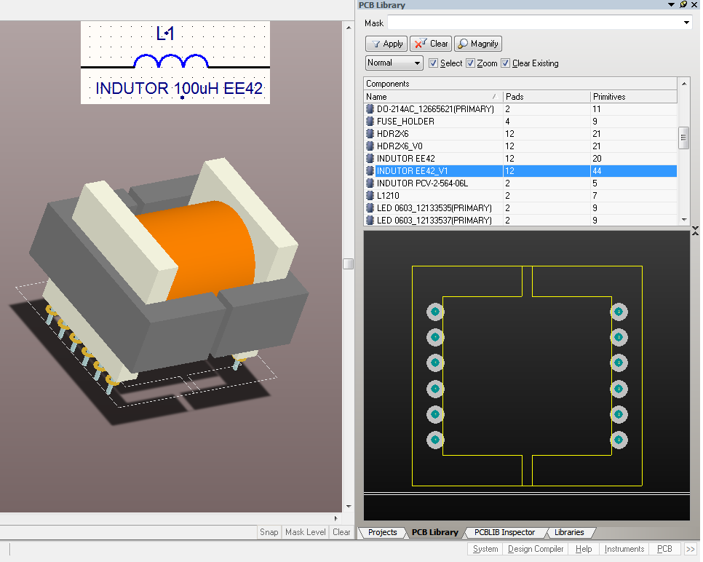

Com o esquema eletrônico pronto e todos os modelos definidos é possível iniciar o projeto do layout da placa de circuito impresso.

### Elementos de Potência do Conversor

Na Figura 14 é apresentado o esquema elétrico do circuito de potência do conversor já no *Altium Designer*. Foram utilizados fusíveis para proteção da alimentação do painel fotovoltaico, conexão da carga (banco de baterias) e na saída auxiliar, que foi disponibilizada para acionamento de uma carga externa que pode ser conectada à bateria através de um mosfet de potência.

Figura - Circuito de Potência Conversor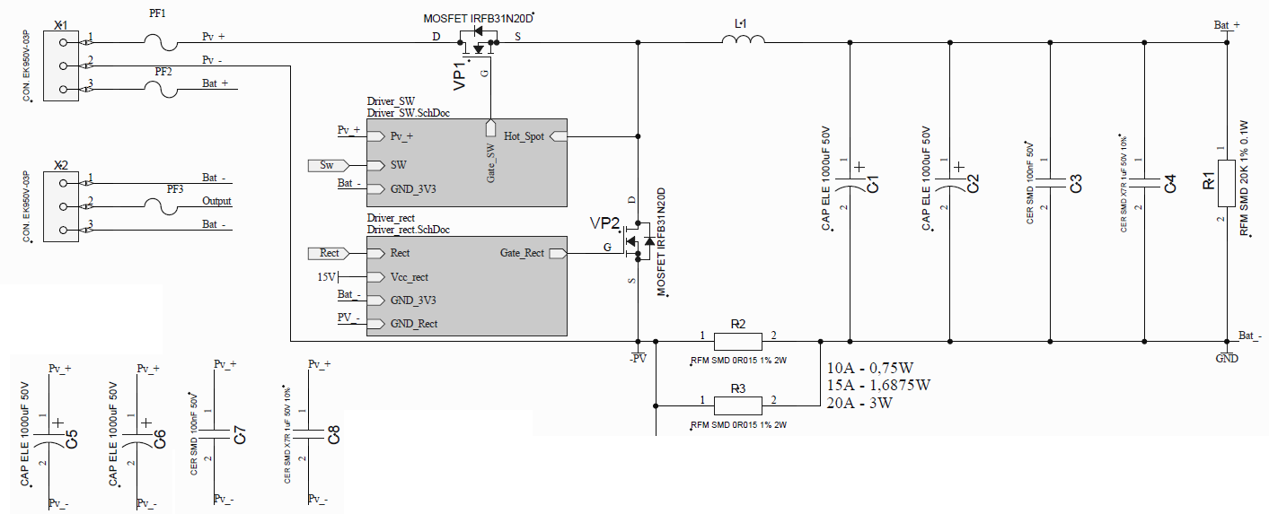

Na parte de potência do conversor também podemos verificar a presença de capacitores de desacoplamento na entrada e na saída do conversor, compostos por um par de capacitores eletrolíticos de 1000uF e um par de capacitores cerâmicos de valor 100nF. Para realizar a medição da corrente de forma simples e com baixas perdas serão utilizados 2 resistores shunt em paralelo (R2, R3) com valor 15mΩ em cada elemento.

### Circuitos de Comando

Para acionamento das chaves de potência foram projetados 2 Gate Drivers com isolação óptica para comando direto via saída PWM do microcontrolador.

Figura - Circuito Primário do Gate Driver – comandado diretamente pela saída PWM do µC

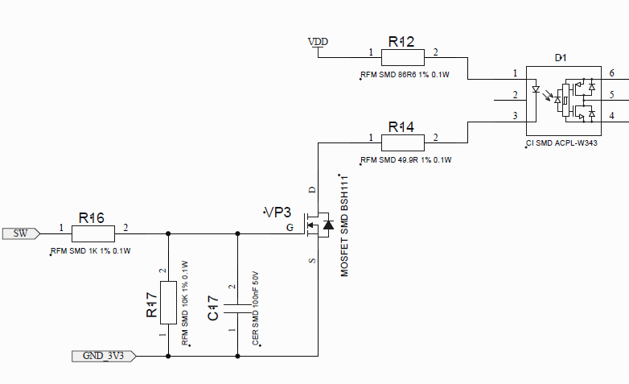

Figura - Circuito secundário do Gate Driver - conectado ao Mosfet

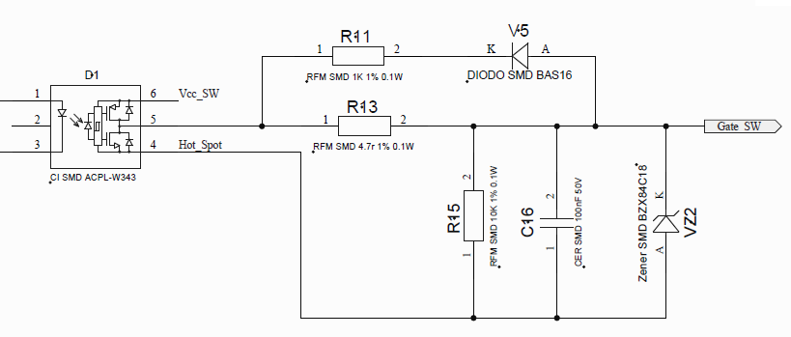

Para fornecer a tensão de alimentação para o Gate Driver da chave principal foi utilizado um circuito de bootstrap enquanto que o Gate Driver do retificador síncrono foi conectado diretamente na fonte auxiliar de 15V, que é referenciada no GND da eletrônica.

### Circuitos de Medição

Para o condicionamento do sinal de corrente, foi utilizado o Ampop OPA348 da Texas, mostrado na Figura 17. O OPA348 possui alimentação simples, mas permite que a tensão nas entradas até +/-200 mV além da tensão de alimentação. Para uma corrente de pico de 20 A, o shunt apresentará uma queda de tensão de menos 150 mV. Como foi utilizada a topologia inversora, o valor na saída do Ampop será positivo e pode ser lido diretamente pelo conversor A/D do microcontrolador.

Figura - Circuito de Condicionamento da Corrente

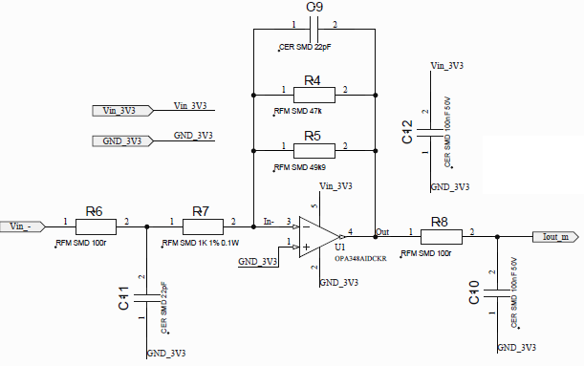

Para realizar a medição de tensão na entrada e saída do conversor foi feita a adequação dos níveis de tensão com um divisor resistivo e adicionado um filtro RC de saída.

Figura – Divisor para Medição da Tensão de Entrada/Saída do Conversor

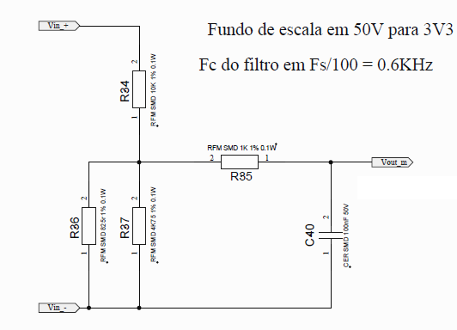

### Fontes Auxiliares

Para alimentar os circuitos de controle da eletrônica e o comando para o acionamento das chaves de potência, (*Gate Drivers*) foi realizado o projeto de duas fontes auxiliares uma de 15V e uma 3.3V.

Figura - Fonte de Auxiliar de 15V

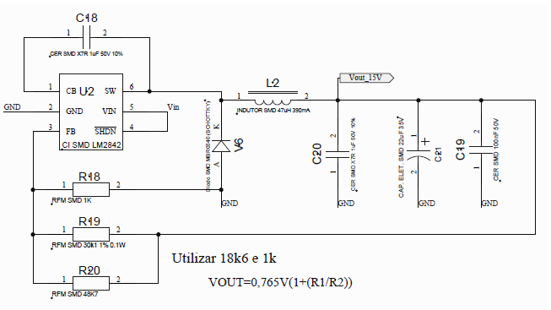

As fontes auxiliares foram implementadas utilizando o circuito integrado LM2842 da Texas. Consiste em um circuito abaixador Buck com controle e chave de potência integrados no mesmo encapsulamento SOT-23 com seis terminais. O circuito possui uma entrada de feedback que pode ser ajustada para o nível de tensão desejado. Para alimentação do circuito foi utilizada a conexão com a bateria, no caso a carga do conversor. Dessa forma o circuito eletrônico de controle só começará a atuar quando existir uma carga conectada no conversor.

Para realizar o acionamento da chave principal do conversor foi utilizada uma solução tipo *bootstrap,* que é apresentado na Figura 20.

Figura - Circuito de Bootstrap

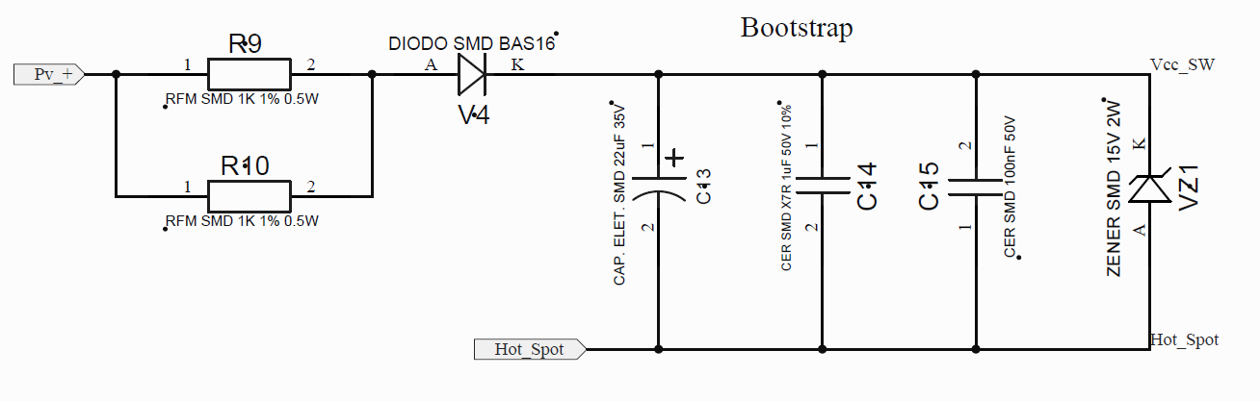

O circuito de *bootstrap* foi inicialmente projetado para conexão direta com o painel fotovoltaico. Dessa forma o capacitor de *bootstrap* já estaria inicialmente carregado com a diferença de tensão da entrada para a saída do conversor, valor em torno de 10 V. Assim eventualmente não seria necessária realizar a pré-carga do *bootstrap*. Entretanto os circuitos utilizados como *Gate Drivers,* possuem a função de ULVO (*Under voltage lock-out*) não permitindo a geração de pulsos para acionamento das chaves de potência com tensão inferior a 11 V na alimentação do circuito. Por esse motivo para iniciar a operação do conversor será necessário realizar uma pré-carga do *bootstrap* fechando o circuito através do mosfet do retificador. Como efeito colateral durante a carga do *bootstrap*, surge o efeito de um *boost* em condução descontinua, gerado pelo acionamento do mosfet, pois a carga conectada na saída é uma bateria, ou seja, tem característica de fonte de tensão. Com uma razão cíclica reduzida garante-se que seja transferida apenas uma pequena quantidade de energia da bateria para entrada, ao mesmo tempo limitando a corrente e tensão nos elementos do circuito.

### Circuito de Controle

Como controlador digital foi utilizado o TMS320F28027 do fabricante Texas. O circuito eletrônico necessário para o funcionamento adequado do DSC e demais interfaces do controlador com o conversor é apresentado na Figura 21.

Figura - Circuito Controlador Digital

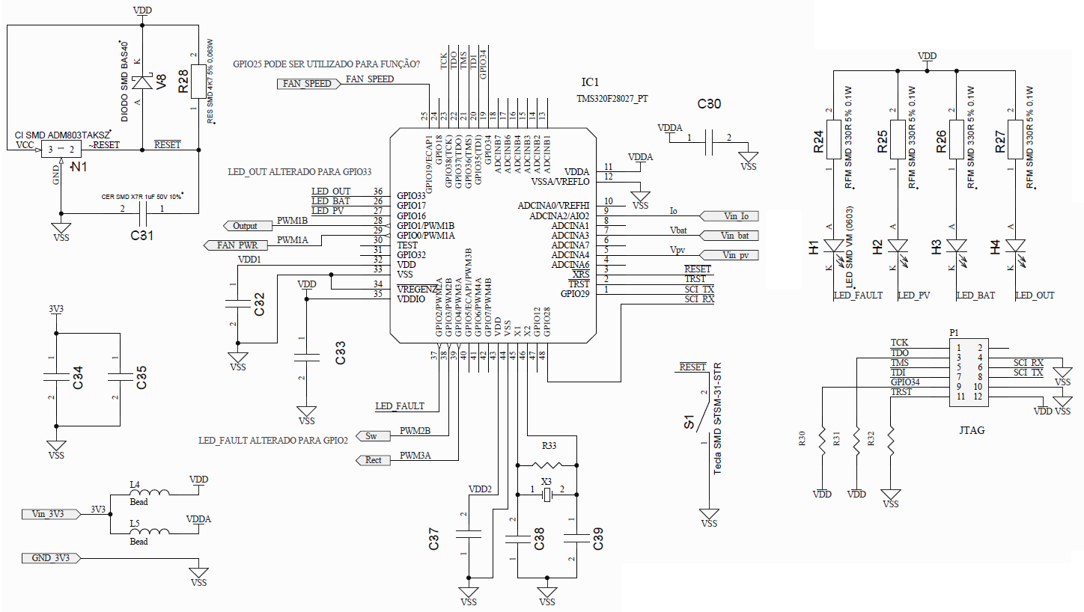

Para desacoplamento da alimentação foram utilizados capacitores cerâmicos 100nF que devem ser posicionados próximos as respectivos pinos de alimentação do Circuito Integrado. A alimentação do circuito também foi dividida em 2 grupos VDD e VDDA, sendo VDD responsável pela alimentação dos I/O e blocos digitais do CI e VDDA apenas para os canais analógicos. Para interconexão VDD e VDDA com a tensão de alimentação 3,3V gerada pela fonte auxiliar, foram utilizados 2 indutores tipo *ferrite bead* com valor de 1µH/0,5 A.

## PROJETO DO LAYOUT

O projeto do layout do sistema consiste em realizar o posicionamento e roteamento adequado dos sinais visando reproduzir o circuito representado pelo diagrama esquemático e cumprir os objetivos esperados pelo projeto. Dentre os aspectos que precisam ser atendidos podemos citar:

* Integridade dos sinais para o correto funcionamento do conversor
* Imunidade/geração de ruídos – EMC/EMI
* Capacidade de corrente das trilhas adequada
* Isolação elétrica entre sinais
* Dissipação de calor dos semicondutores
* Conexões para carga, alimentação, gravação, JTAG e comunicações.
* Tamanho físico, dimensões do conversor.
* Fixação e suporte mecânico do conversor

### Condições de Contorno Projeto do Layout

Algumas condições foram estabelecidas para realização do projeto do conversor. Entre as condições estabelecidas para o projeto temos:

* Utilização de componentes SMD onde possível para reduzir tamanho
* Resistores e capacitores SMD tamanho 0805 (0.08” x 0.05”) para facilitar montagem manual
* Utilização de dissipador individual nas chaves de potência (evitando necessidade de isolação entre chave e dissipador)
* Conectores de potência disposto na mesma board da placa
* Conexão de sinal para JTAG e comunicação serial SPI
* LEDs indicativos do status do conversor com identificação
* Componentes apenas no lado de cima (Top side) da placa

Algumas premissas estabelecidas para as principais características da placa de circuito impresso, com o objetivo de permitir fabricação de protótipo com baixo custo e ao mesmo tempo com um nível de compactação e robustez adequado.

* Utilização de placa com 2 camadas e com furos metalizados
* Espessura de cobre de 1Oz/in2 (35µm) para determinar largura para trilhas de potência
* Isolação mínima 20mils (0.5mm)
* Espessura de trilha mínima 20mils (0.5mm)
* Dimensão mínima para vias de passagem - 1,0mm/0,5mm Diâmetro externo/diâmetro do furo

### Resumo do Layout Obtido para Conversor

A seguir é apresentado o layout obtido para o conversor. Na Figura 30 podemos ver o layout em 2D contendo as camadas Top (vermelho) e Bottom (azul). Já na Figura 23 é apresentado o conversor já modelado em 3D onde é possível verificar a presença dos dissipadores nas chaves de potencia e identificar uma região com componentes mais altos, compondo os circuitos, conexões de potência.

Figura - Layout do Conversor Completo em vista 2D

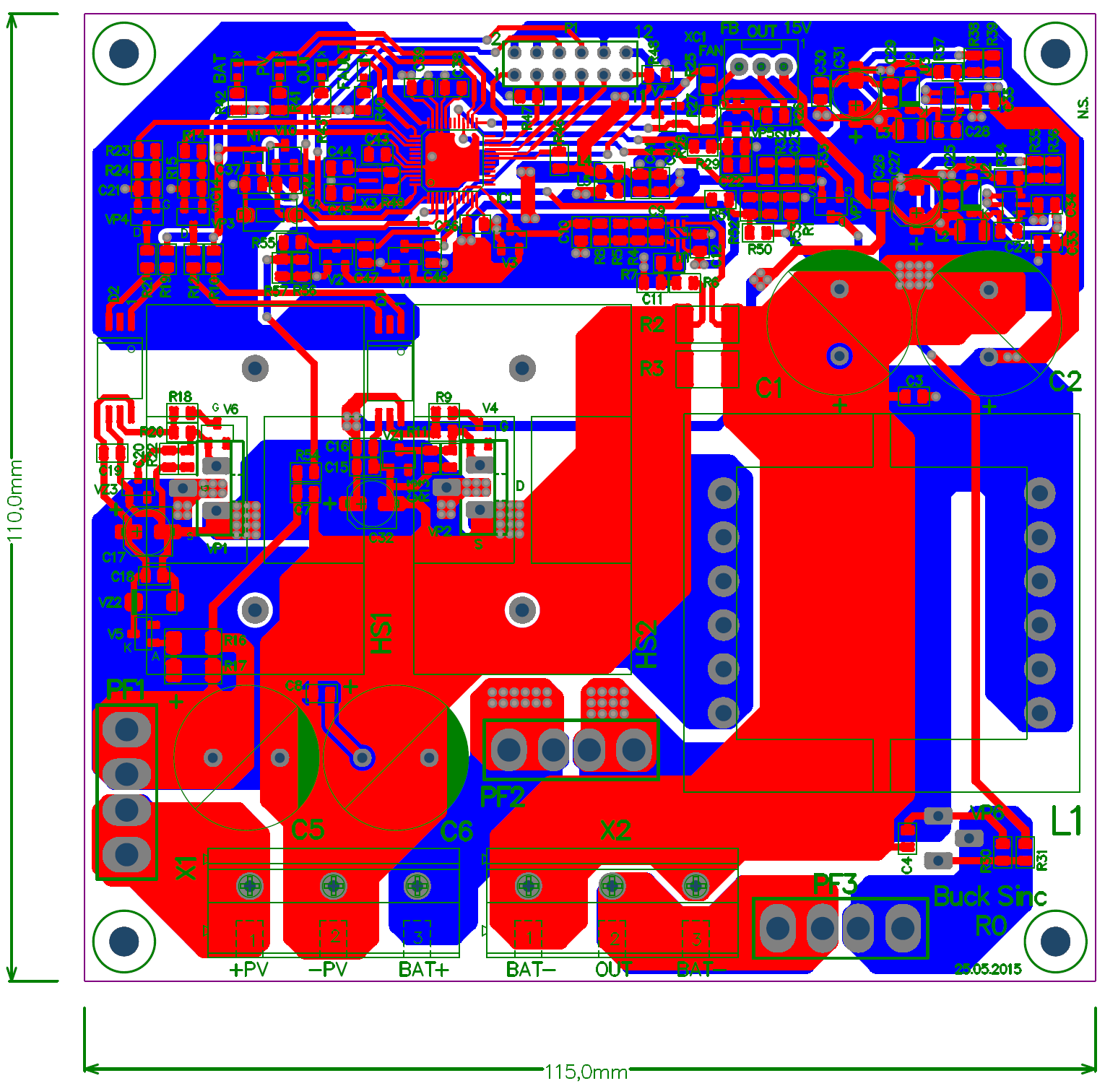

Figura - Layout do Conversor Completo em vista 3D

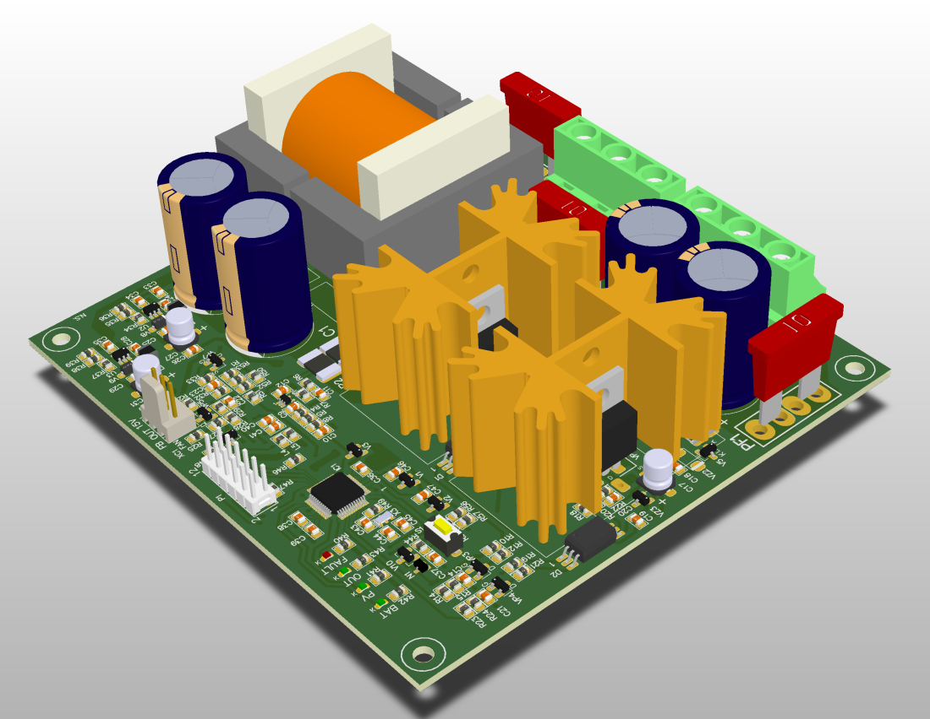

Alguns números adicionais do projeto de layout:

* Número de nós do circuito (Nets): 76
* Número de conexões realizadas no layout: 304
* Total de componentes: 149 total
* Tamanho 110mm x 115mm

Especificação para fabricação da PCI:

* Material base FR4
* Espessura do laminado 1.6mm
* Espessura de cobre 1Oz(35um) min.
* Dupla Face/furos metalizados
* Acabamento HASL (Hot Air)
* Máscara de Solda LPI (*Liquid photo imageable*) Verde
* Serigrafia lado Top Branca

No total foram utilizados 252 furos metalizados, sendo um total de 186 furos apenas para as vias de passagem com 0.5mm de diâmetro.

### Regras de Projeto Utilizadas

A determinação da largura das trilhas com relação à capacidade de corrente foi feita conforme recomendações da IPC –2152. Na Figura 24 é apresentado um gráfico com resumo das curvas relacionando espessura de cobre da PCI, elevação de temperatura nas trilhas e dimensão das trilhas em mils (0.001”).

Figura - Gráfico para determinar capacidade de corrente das trilhas na PCI

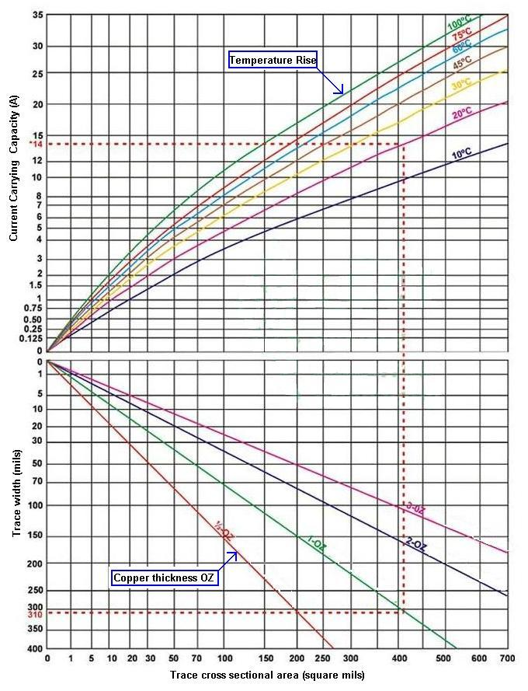

Conforme gráfico apresentado, para as trilhas de potência foi estabelecido uma largura mínima de 10 mm/390mils. Com essa dimensão de trilha, considerando 1Oz(35µm) de espessura de cobre e 10 ºC de elevação de temperatura é possível conduzir até 12 A de corrente através da trilha.

Figura - Largura Mínima nas trilhas de potência - 10 mm1

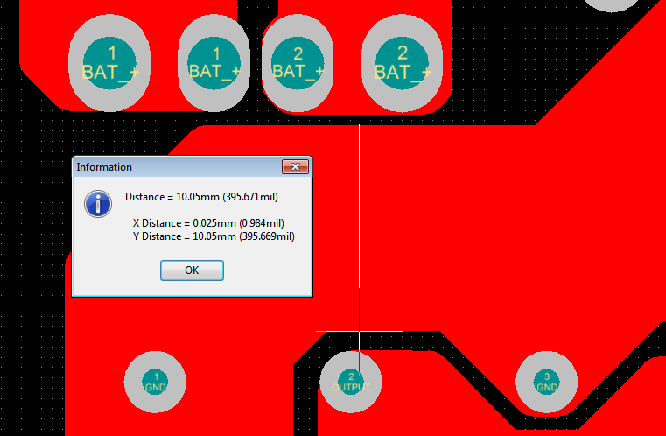

Nota 1: exceto em pontos de estrangulamento devido a conexão com terminais das chaves

Para distância de isolação entre trilhas, foram verificadas as recomendações da norma UL 840 (*Insulation Coordination Including Clearances and Creepage Distances for Electrical Equipment*), especificamente a tabela 6.2, que é apresentada parcialmente na Figura 26.

Figura - UL840 Minima distância de escoamento entre trilhas (creepage)

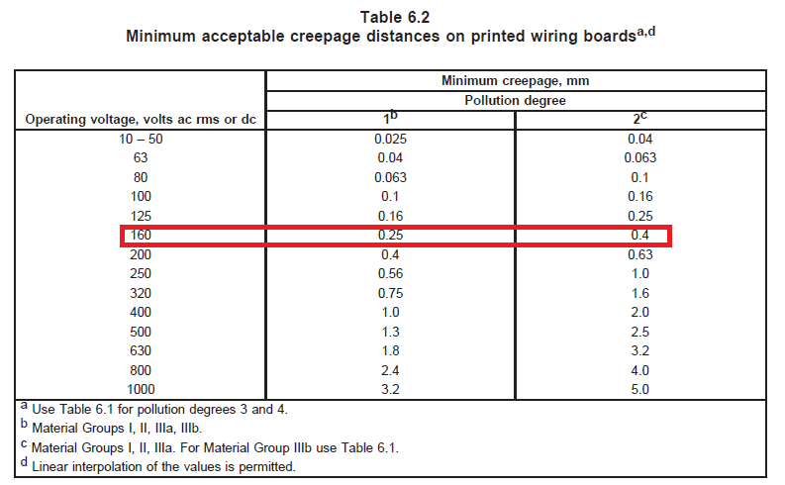

Segundo dados da tabela, o valor mínimo de 0,4mm de isolação pode ser utilizado com até com 160 V CC ou eficaz. Entretanto também se devem levar em consideração os valores de tensão de pico da tabela 6.3 UL 840, mostrada parcialmente na Figura 27, que não devem ser excedidos ao utilizar os valores mínimos de isolação.

Figura – Máxima tensão de pico entre trilhas para valores de distância de isolação

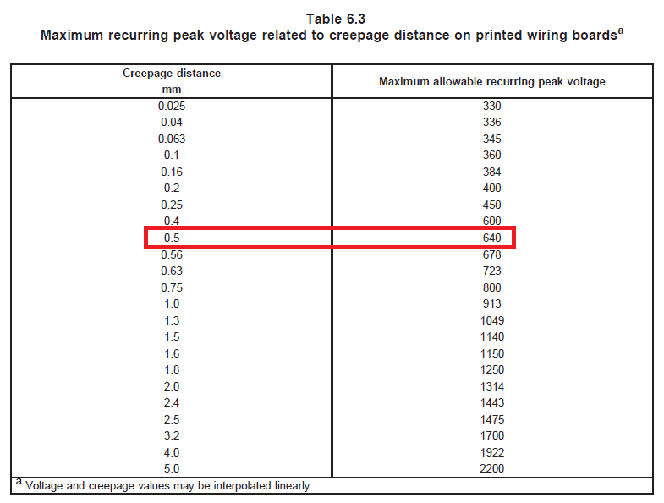

Por se tratar de um conversor de baixa tensão (menor que 50 V) a limitação dos valores isolação acabou sendo dada pela capabilidade da fabricação da PCI, pois valores de isolação muito reduzidos aumentariam o custo de fabricação da placa desnecessariamente. Por esse motivo optou-se por utilizar o valor de isolação geral de 20mils(0,508mm), que permitiria uma tensão de pico de até 640 V. Apenas entre os pads do microcontrolador o layout possui isolação menor (0,254 mm) devido à distância reduzida entre os terminais de circuito integrado.

### Circuitos Críticos e Estratégias de Layout

A seguir será apresentado, com maiores detalhes, o layout de algumas partes consideradas críticas para o funcionamento do conversor.

Na Figura 28 é apresentada uma visão geral do layout com destaque para as malhas conectadas no GND do circuito. Fica evidente que apesar de tratar-se de uma placa de apenas 2 camadas, foi realizado o posicionamento estratégico dos circuitos de controle, sinais digitais, sinais analógicos, fontes auxiliares e circuito de potência. Os circuitos foram agrupados para que as correntes de retorno, principalmente as componentes de alta frequência, circulem pelas malhas relativas ao circuito gerador do sinal, evitando interferência entre os circuitos e flutuações no GND.

Figura - Visão geral destacando as malhas de GND do layout

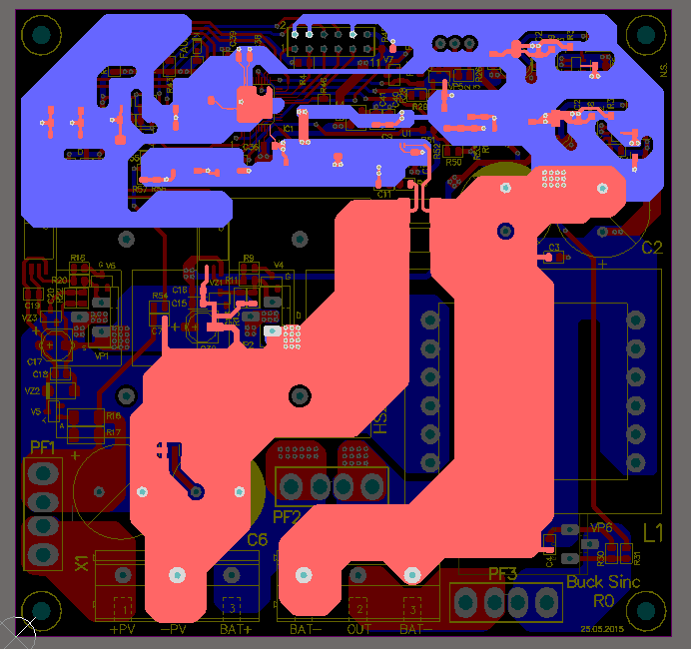

No topo do lado direito pode-se identificar uma malha que é relativa ao circuito das fontes auxiliares. Ao lado esquerdo existe uma malha referente aos sinais digitais do controlador, principalmente PWM e clock (quando utilizado cristal externo). No topo do layout na região central pode-se identificar uma pequena malha que consiste em um plano local referenciado na alimentação analógica do controlador digital. Já na parte inferior do layout (trilhas em vermelho) podemos identificar a conexão do GND das trilhas de potencia por onde irá circular efetivamente a corrente do conversor. Os 2 resistores shunt são o elo de ligação entre a referencia da entrada e GND da eletrônica que está conectado na saída.

Na Figura 29 é apresentada a região do layout com circuito de controle com destaque para as linhas de alimentação do circuito VDD e VDDA.

Figura - Distribuição alimentação DSC – desacoplamento entre VDD/VDDA

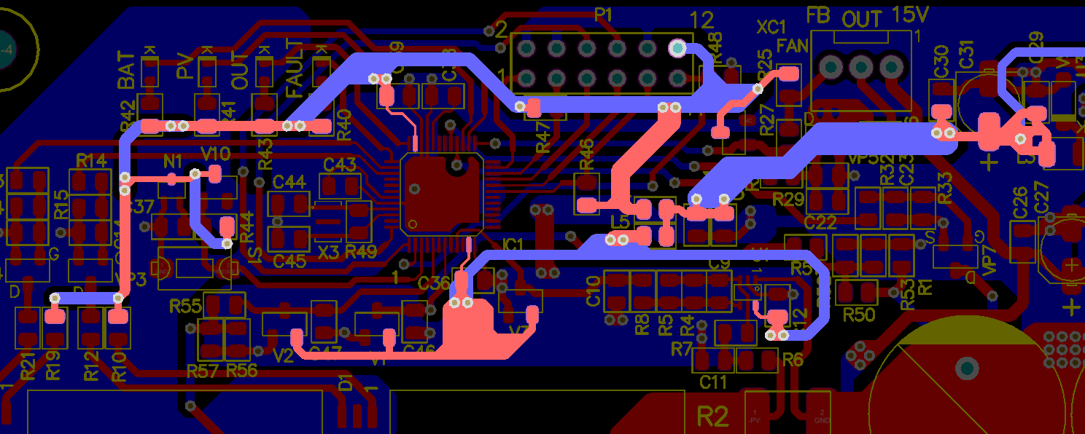

No lado direto temos o capacitor de saída da fonte 3.3V. Essa linha é desacoplada por um par de indutores de ferrite (*bead*), no centro da figura, que separam VDD e VDDA. A linha que segue para parte superior é responsável pela alimentação dos blocos digitais e a linha que segue para parte inferior alimenta a parcela analógica do controlador incluindo o circuito utilizado para condicionamento do sinal de corrente lido nos resistores shunt.

Na Figura 30 é apresentada a região do layout com o circuito de medição de corrente.

Figura - Detalhe com Layout do Circuito de Medição Corrente

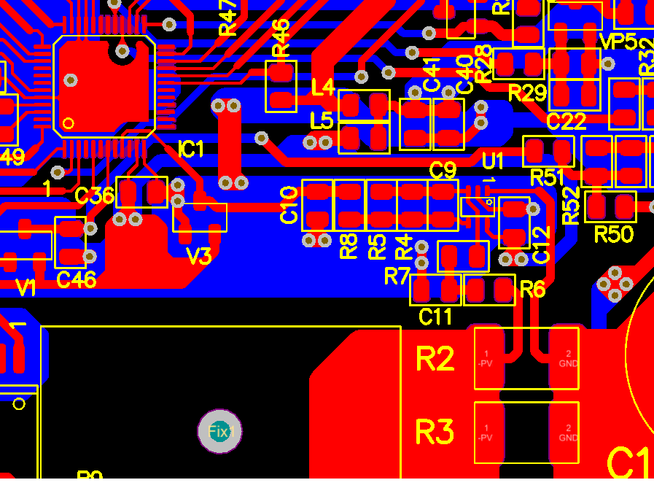

Verificando a imagem é possível identificar os resistores shunt SMD (R2, R3) o Ampop (U1) com 6 terminais. O ponto de medição da tensão do shunt foi realizado em pontos internos, onde não há passagem da corrente do circuito de potência, evitando que a resistência das trilhas afetasse a medição, pois o valor equivalente da resistência do shunt é de 7,5mΩ. Também é possível verificar que todo o circuito de condicionamento está sobre um plano de GND analógico que é conectado diretamente na alimentação VSSA do microcontrolador.

Na Figura 31 é apresentada a região do layout que contem os circuitos de *Gate Driver* para acionamento dos Mosfets de potência do conversor.

Figura - Circuitos de Gate Driver para Mosfets de Potência

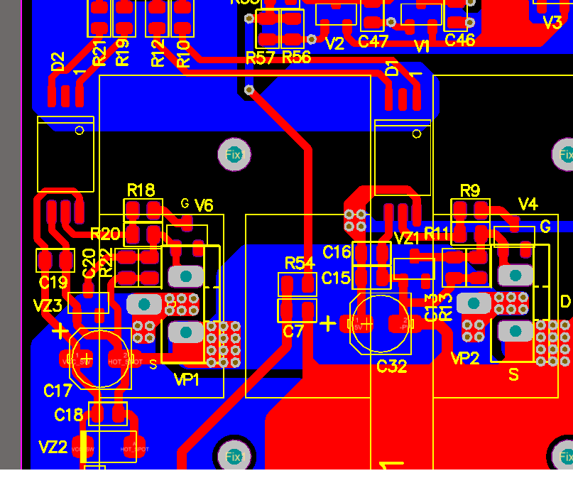

Os circuitos isoladores (D1, D2) estão próximos das chaves de potência minimizando a área do loop, diminuindo assim a indutância parasita do caminho para corrente de disparo das chaves que é relativamente elevada (15V/10Ω = 1.5A pk) e comutada em 60kHz. Também é possível verificar a presença dos capacitores eletrolíticos (C17, C32) que devem fornecer essa corrente de pico no momento do disparo desacoplando o circuito de comando.

Na Figura 32 pode-se verificar o caminho do sinal de PWM do microcontrolador até a entrada dos *Gate Drivers.* O caminho de retorno da corrente é realizado pela malha de GND presente sob o circuito do lado Bottom da PCI.

Figura - Caminho do sinal de PWM do µC até entrada dos Gate Drivers

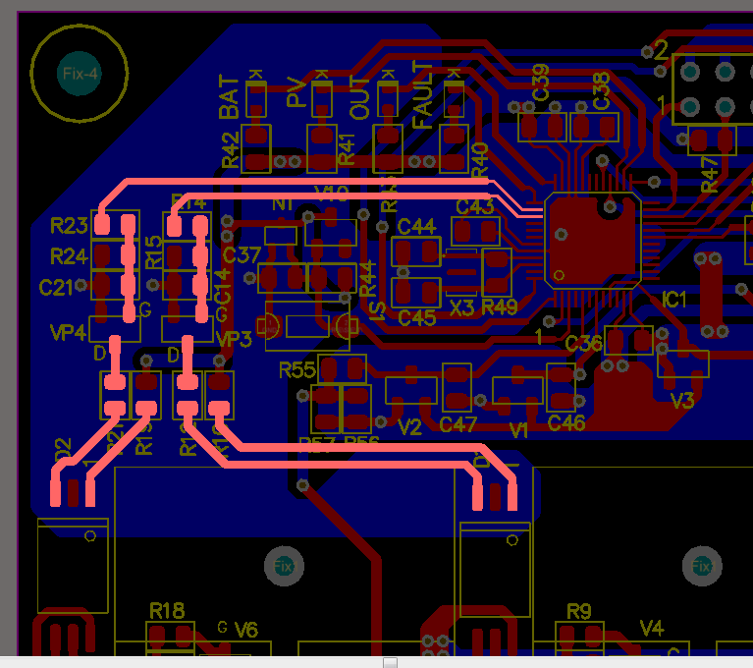

Na Figura 33 é apresentado o layout das fontes auxiliares de 3.3V e 15V, geradas através de um *Buck* a partir da tensão da bateria conectada na saída do conversor.

Figura - Fontes Auxiliares de 3.3V e 15V

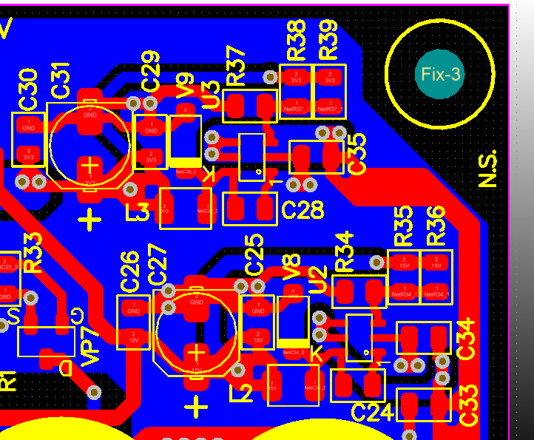

As fontes auxiliares foram roteadas de forma compacta minimizando o loop de retorno para corrente pulsada onde está conectado o diodo de roda livre (V8/V9) e indutor do Buck (L2, L3).

### Protótipo do Conversor

Após finalizar o projeto os dados do layout foram enviados para a fabricação da placa. O protótipo do conversor foi montado e testado em bancada com a utilização de uma fonte controlada para simular o painel fotovoltaico.

Na Figura 34 é possível verificar o conversor sendo testado em bancada. Após testes iniciais o conversor foi submetido à corrente nominal de operação, chegando a 33V/10A na entrada do conversor, ou seja, uma potência nominal de 330W.

Figura - Protótipo do Conversor

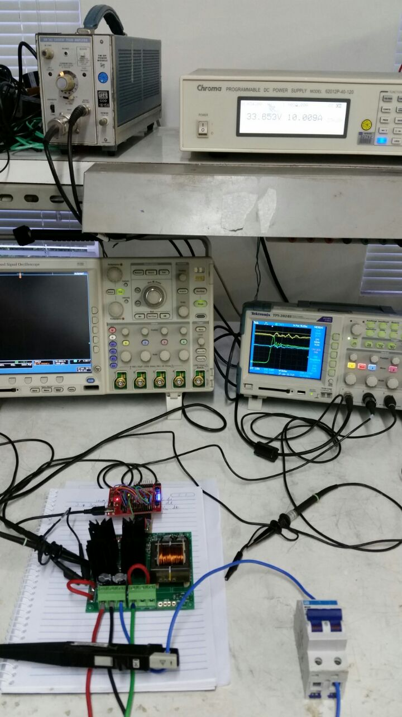

# Resultados práticos

Utilizando uma fonte de corrente programável e duas baterias de 12V, foram realizados os ensaios práticos no conversor para verificar o funcionamento das funções e dos circuitos.

Após testar as fontes auxiliares de 15V e 3,3V responsáveis por alimentar os circuitos de controle e de comando, o código foi programado no microcontrolador.

A Figura 35 apresenta o funcionamento da função BoorStrap(), em azul podemos observar o sinal de comando do retificador síncrono e em roxo a tensão na fonte da chave principal.

Figura 35 – Função BootStrap().

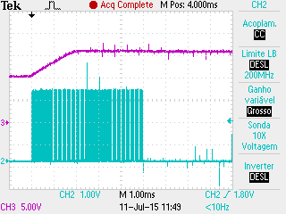

A Figura 36 e Figura 37 apresentam o sinal de comando da chave principal e do retificador síncrono, para avaliar o funcionamento do tempo morto entre os sinais de comando.

Figura 36 – Tensão de comando da chave principal e retificador síncrono.



Figura 37 – Tensão de comando da chave principal e retificador síncrono.



A Figura 38 apresenta a tensão Vgs da chave principal e a corrente no indutor com carga nominal.

Figura 38 – Tensão Vgs da chave principal e corrente no indutor.



A Figura 39 apresenta a tensão Vds da chave principal, podemos verificar que com 34V na tensão de entrada, a sobretensão na chave foi de 9,2V.

Figura 39 – Tensão Vds da chave principal.



Abaixo são apresentadas algumas fotos do conversor.

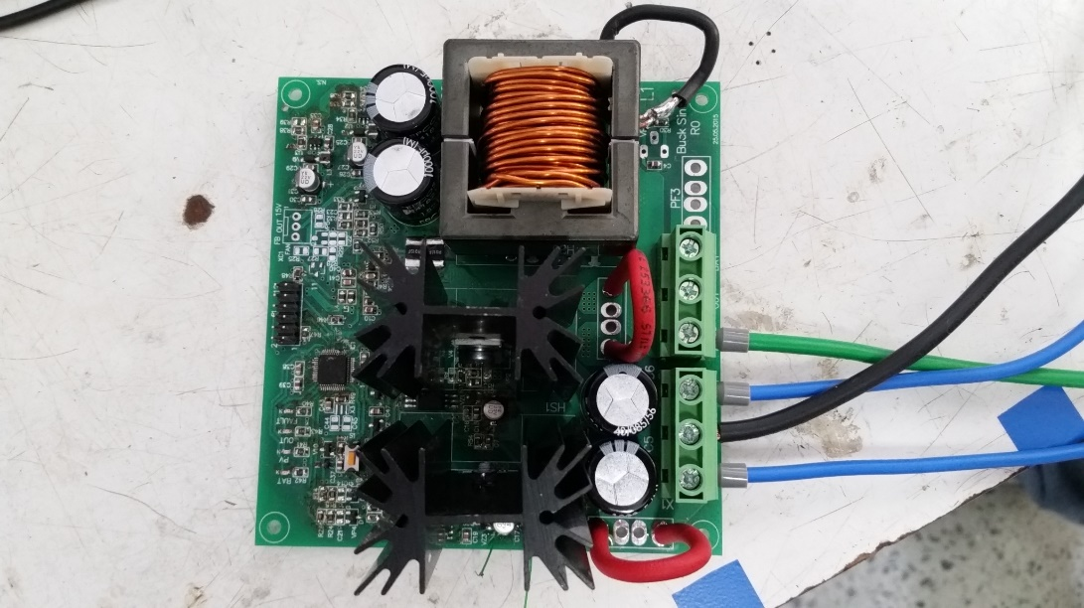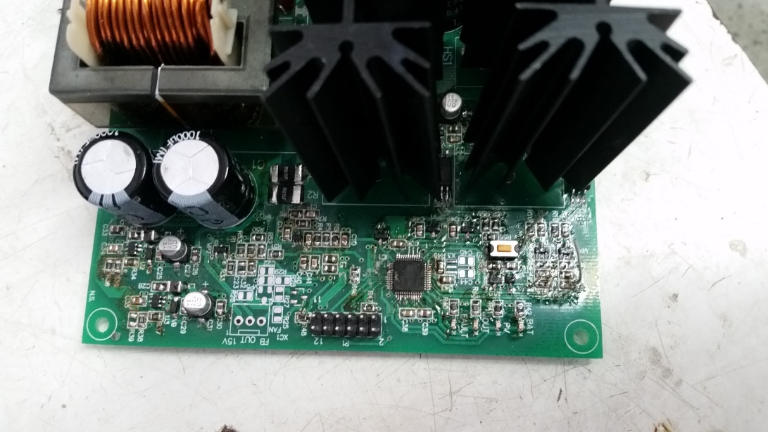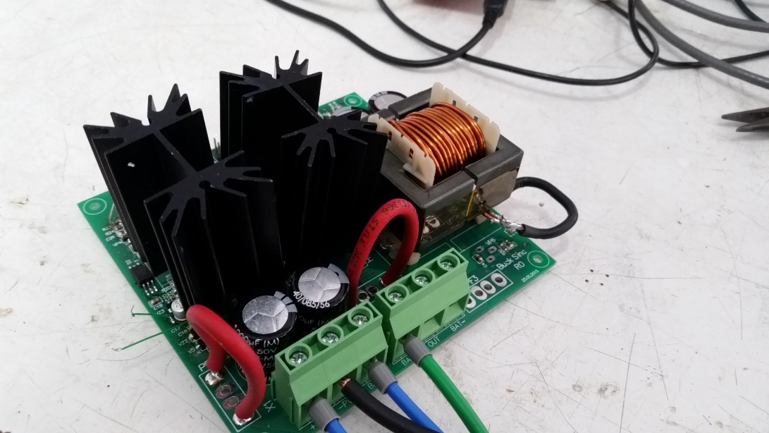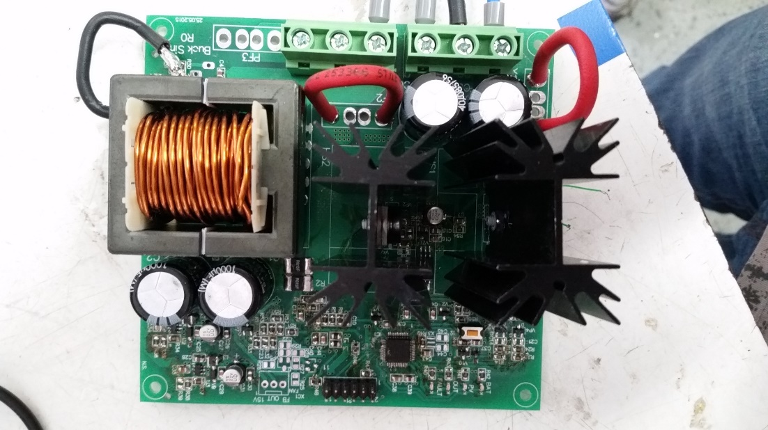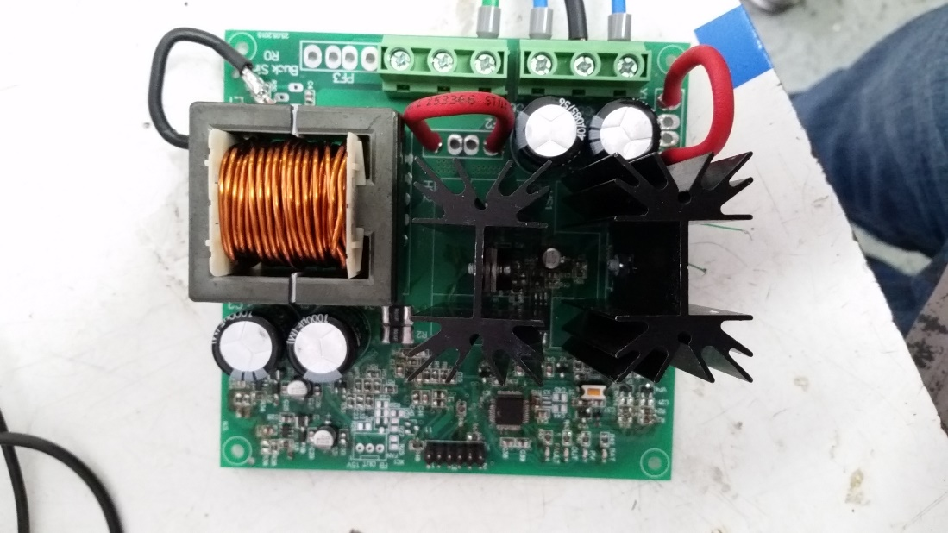

# CONCLUSÃO

Através deste trabalho podemos concluir que a realização de um projeto de layout adequado é fundamental para o bom funcionamento do conversor, de acordo com as características esperadas na simulação.

Com atenção nos detalhes como comunicação, JTAG, integridade de sinais analógicos e digitais, capacitores de desacoplamento, planos de retorno adequados, entre outros.

A realização de um projeto de software, hardware e layout adequado é fundamental para o bom funcionamento do conversor, de acordo com as características esperadas na simulação.

Atenção aos detalhes do projeto como:

- Identificação dos sinais críticos – geradores e/ou sensíveis à interferência.

- Planos/caminhos de retorno adequado para os sinais críticos.

- Integridade de sinais analógicos e digitais.

- Capacitores de desacoplamento.

- Comunicação JTAG para debugging do código e gravação.

# ANEXOS

